Galletas Gullón, reconocida de nuevo por su compromiso con la celiaquía como Mejor Marca Certificada con la Espiga Barrada
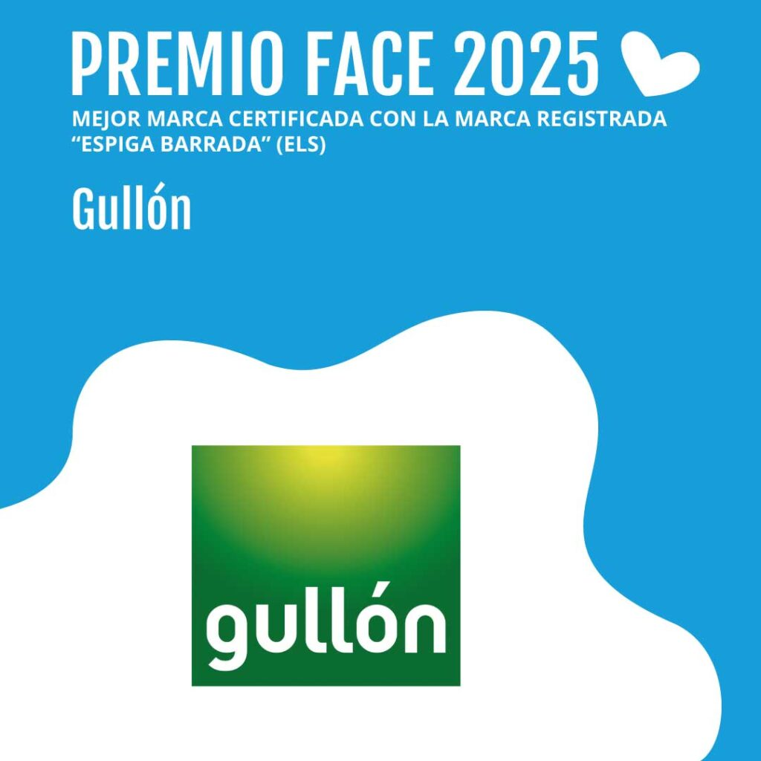

Aguilar de Campoo, 13 de mayo de 2025. Galletas Gullón, la galletera centenaria líder en el sector y principal fabricante de Europa, ha sido distinguida por la Federación de Asociaciones de Celíacos de España (FACE) con el premio a la Mejor Marca Certificada con la Marca Registrada “Espiga Barrada” (ELS), consolidando de este modo su liderazgo y compromiso con la seguridad alimentaria de las personas celíacas. Este galardón, que reconoce a las marcas que cumplen los exigentes criterios del Sistema de Licencia Europeo (ELS), es referente en el ámbito de la alimentación sin gluten.
La marca Espiga Barrada garantiza a los consumidores que el producto está libre de gluten, avalado por la AOECS (Asociación de Sociedades de Celíacos Europeas), y su uso en España está gestionado por FACE. Este reconocimiento refuerza la confianza de los consumidores en la calidad y seguridad de los productos sin gluten de Galletas Gullón.
No es la primera vez que la galletera recibe un reconocimiento por parte de FACE. En 2016 y 2021, la compañía ya fue premiada como Mejor Empresa de Alimentación Sin Gluten, y sus productos también han sido destacados individualmente, como ocurrió con el Sándwich Choco Sin Gluten, galardonado en 2021 como el Mejor producto incluido en la Lista de Alimentos Sin Gluten de FACE.
Además del desarrollo de una amplia gama de productos sin gluten, que incluye desde Galletas María o Galletas Digestive, hasta opciones infantiles como Sharkies y Hookies Sándwich, la compañía destaca por su compromiso con la formación en este ámbito. Más de 800 empleados han recibido recientemente cursos especializados impartidas por FACE sobre celiaquía, el gluten y las prácticas adecuadas en la elaboración de productos, reforzando así los protocolos de seguridad y buenas prácticas en la fabricación.
“En Galletas Gullón trabajamos cada día para ofrecer productos accesibles a todos los consumidores, independientemente de sus necesidades alimentarias. Este premio es un reconocimiento al esfuerzo de todo el equipo por innovar, garantizar la calidad y mantener el sabor y la variedad que nos caracterizan”, afirma Juan Miguel Martínez Gabaldón, consejero delegado y director general de Galletas Gullón.
La Federación de Asociaciones de Celíacos de España (FACE) es una entidad sin ánimo de lucro que representa y defiende los derechos de las personas celíacas a nivel nacional. Fundada en 1994, FACE agrupa a distintas asociaciones autonómicas y trabaja para mejorar la calidad de vida del colectivo celíaco mediante la divulgación, formación, asesoramiento y vigilancia del cumplimiento de la normativa alimentaria relacionada con el gluten.
Compromiso con la celiaquía
Este nuevo reconocimiento refleja la vocación de Galletas Gullón por liderar la alimentación saludable en Europa y por ofrecer productos con valor añadido: sin gluten, sin alérgenos como lactosa o huevo, sin azúcares añadidos, aptos para vegetarianos y veganos, y elaborados con ingredientes de alta calidad como el aceite de girasol alto oleico.
Con más dos décadas de experiencia en la categoría sin gluten, Galletas Gullón es una de las compañías pioneras en ofrecer soluciones seguras y sabrosas para el colectivo celíaco. Esta vocación ha guiado su estrategia de innovación, formación interna y colaboración constante con entidades como FACE. La compañía, como parte de su compromiso con la innovación, continúa desarrollando una gama de productos segura, variada y de alta calidad, adaptada a las necesidades de todas las personas que requieren una alimentación libre de gluten.

Sobre Galletas Gullón

Galletas Gullón es uno de los principales fabricantes de galletas de Europa. Fundada en 1892 es la única empresa galletera familiar centenaria que se mantiene en el sector, presidida por Lourdes Gullón y dirigida por Juan Miguel Martínez Gabaldón. Su constante esfuerzo innovador le ha llevado a situarse como la primera empresa del sector en España y liderar la categoría de ‘galleta-salud’.

Su compromiso por la calidad, la seguridad alimentaria y la innovación ha motivado que el volumen de ventas haya experimentado un crecimiento sostenido los últimos 40 años. Sus modernas fábricas Gullón y VIDA, entre las más grandes e industrializadas de Europa, producen galletas que se exportan a más de 125 países de todo el mundo.

La facturación de Gullón en 2024 superó los 690 millones de euros y, actualmente, genera más de 2.200 puestos de trabajo directos.

Galletas Gullón enfoca su negocio desde el propósito y la responsabilidad en base a su Plan Director de Negocio Responsable contribuyendo al cumplimiento de 11 de los 17 Objetivos de Desarrollo Sostenible y por ello, forma parte de la Red Española del Pacto Mundial de las Naciones Unidas y de Forética, la organización empresarial referente en sostenibilidad en España.

Para más información contacte con:
Beatriz Dorado: 602 259 092 | b.dorado@romanrm.com
Ignacio Marín 696 09 79 41 | i.marin@romanrm.com

